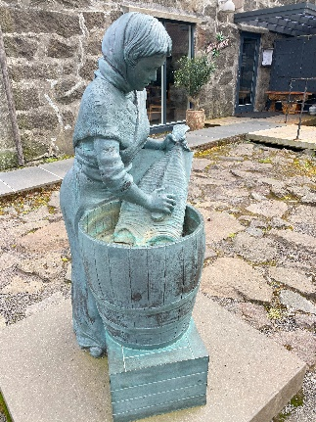
Opgaveoplæg til: Studietur til Færøerne 2.Z 2024

Færøsk kultur

Emne | Vidensformidling og undersøgelse af Færøernes traditioner og kultur.
Baggrund | Opgaven er baseret på kilder, eleverne finder inden studieturen, som kan anvendes til at opnå viden kultur og traditioner på Færøerne.
Opgave | Jeres opgaver er som følgende:  - Alle gruppers opgaver skal munde ud i en avisartikel, som skal være en del af en studietursavis, som vi sætter sammen og færdigredigerer, når vi kommer hjem fra studieturen. Artiklen skrives i løbet af de dage, vi er på Færøerne.  - I skal lave en kort karakteristik af Færøernes generelle kultur og et hurtigt overblik over deres mest betydningsfulde traditioner.  - I skal undersøge, i hvilken grad de færøske traditioner stadig holdes i hævd? Er der i det senmoderne samfund en anden forståelse af og håndhævelse af traditionerne, end der var i tidligere tider på Færøerne?  - Når vi på Færøerne støder på kulturfænomener, skal I fotodokumentere dem og evt. spørge ind til det, I møder for at finde sammenhængen mellem virkning og årsag. Tag også billeder af noget, som I tror kunne være kulturfænomener og undersøg, om det kan have noget på sig. Er der kommet nyere kulturfænomener til i samfundet, som kan siges at være en del af den færøske kultur i dag?  - Opgaven sammen med de færøske elever er at lave interviews, hvor I får førstehåndsudsagn om, hvordan eleverne udfører og oplever deres kultur. Hvilken betydning har den færøske kultur for den færøske identitet? Hvad tænker eleverne om traditioner i deres fremtid? Hvad kommer den til at betyde for dem? Måske kommer der nyt på banen? Forbered interviewspørgsmål.  - Ser I en mulighed for det, må I gerne interviewe andre, I møder på Færøerne om de emner, I har fået i opgaven.
Krav | Artiklen skal være af et omfang, der står mål med opgavens kompleksitet.  Opgaven laves som gruppearbejde og afleveres efter nærmere instrukser, som følger.  Opgaven skal laves dels før, dels under og efter studieturen.

